CE1

Dictée préparée n°4

Mots à savoir écrire : le jardin, une balançoire, un ballon, le chemin, ensuite,

la peinture, une main, bientôt, l’heure, le bain, l’après-midi



1. **Remplace les GN par le pronom personnel qui convient.**

les enfants _________ des amis _________

la balle _________ moi _________

une petite fille _________ Jérôme et moi _________

le jouet _________ toi _________

1. **Réécris la phrase en mettant le sujet au pluriel.**

La fillette se promène. → ___________________________________

Le vase tombe. → ________________________________________

1. **Complète ces phrases***.*

- On y fait pousser des plantes, c’est le ……………………………………………………………….……………… .

- Elle sert à tenir un pantalon trop grand, c’est une ……………………………………………………………… .

- On l’achète à la Poste, c’est un ……………………………………………………………………………..…… .

- On l’étale avec un pinceau, c’est de la ………………………………………………………………………

1. **Ecris pour chaque son les mots référents qui correspondent.**

Le son [ã] peut s’écrire :

|  |  |  |  |
| --- | --- | --- | --- |
|  |  |  | http://lol.net/coloriage/coloriage/mini/coloriage-bisous.jpg |
|  |  |  |  |

Le son [C] peut s’écrire :

|  |  |  |  |  |
| --- | --- | --- | --- | --- |
|  |  | http://www.coloriagesagogo.net/d/1108-2/coloriage-lapin-05.jpg |  |  |
|  |  |  |  |  |

Le son [I] peut s’écrire :

|  |  |
| --- | --- |
|  |  |
|  |  |

[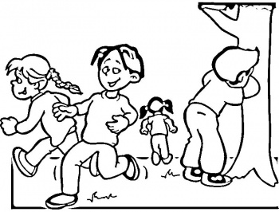](http://www.coloriageaimprimer.org/image_print.php?img_src=http://www.coloriageaimprimer.org/wp-content/original/2010_07/le-jeu-coloriage.jpg)